**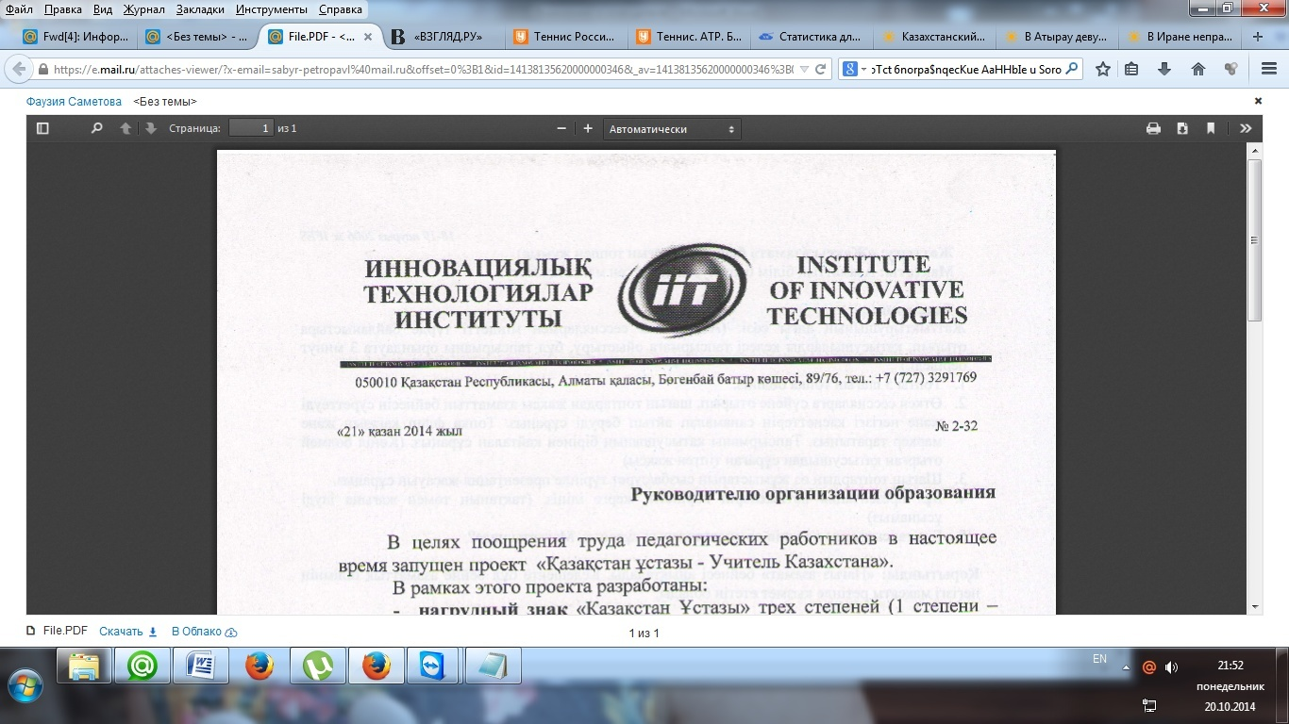**

**Білім беру ұйымдарының**

**басшыларына**

**Инновациялық технологиялар институты** білім беруді дамытудың мониторингілеу жүйесін жетілдіру мақсатында педагогтар, оқушылар мен олардың ата-аналарына келесі **конкурстар** ұсынады:

|  |  |  |  |
| --- | --- | --- | --- |
| **№** | **Педагогтарға арналған конкурс** | **№** | **Балаларға және олардың ата-аналарына, оқушылар мен студенттерге арналған конкурс** |
| 1 | Үздік әдістемелік әзірлеме | 1 | Үздік әңгіме |
| 2 | Үздік педагогикалық тәжірибе | 2 | Үздік шығарма |
| 3 | Педагогтың үздік портфолиосы | 3 | Үздік сурет |
| 4 | Менің педагогикалық жаңалығым | 4 | Ең үздік фотосурет |
| 5 | Педагогтың жұмыс бағдарламасы | 5 | Үздік реферат |
| 6 | Педагогикалық жинақ | 6 | Үздік баяндама |
| 7 | Үздік ғылыми жоба | 7 | Үздік ғылыми жоба |
| 8 | Үздік педогог-наватор | 8 | Үздік пән кроссворды |
| 9 | Үздік ашық сабақ | 9 | Оқушының үздік портфолиосы |
| 10 | Үздік заманауи сабақ | 10 | Үздік мерекелік ашық хат |
| 11 | Мамандық құпиясы | 11 | Жас ақын |
| 12 | АКТ қолданумен үздік сабақ | 12 | Менің туған өлкем |
| 13 | Сабақтың үздік презентациясы | 13 | Менің сүйікті қалам |
| 14 | Оқу жетістігінің сапасын мониторнгтеу және бағалаудың тестілік тапсырмалар әзірлемесі | 14 | Менің үздік достарым |
| 15 | Педагогтың тәжірибесіндегі денсаулықты сақтау технологиялары | 15 | Отан тарихының батырлық белестері |
| 16 | Үздік сынып сағаты | 16 | Мен салауатты өмір салтын таңдаймын |
| 17 | Үздік шығармашылық сабағы | 17 | Жас шеберлер шығармашылығы |
| 18 | Үздік сыныптан тыс іс-шара | 18 | Менің болашақ мамандығым |
| 19 | Үздік мерекелік сценарий | 19 | Табиғат сұлулығы. Жыл мезгілдері |
| 20 | Үздік мастер-класс | 20 | Оқушының сабаққа үздік презентациясы |
| 21 | Оқушыларды патриоттық негізде тәрбиелеу |  |  |
| 22 | Тəлімі мол тəрбиеші |  |  |
| 23 | Менің сүйікті қалам |  |  |
| 24 | Кітапхана-менің өмірім |  |  |
| 25 | Кітапхана жұмысындағы инновациялық әдістер |  |  |
| 26 | Логопед-мұғалім |  |  |
| 27 | Өз қолыммен жасалған логопедиялық кітапша |  |  |
| 28 | Логопедиялық сабақ |  |  |
| 29 | Логопедиялық кейс |  |  |
| 30 | Психологтың үздік портфолиосы |  |  |
| 31 | Педагог психологтің өзіндік презентациясы. Мен және менің кәсібім |  |  |
| 32 | Балалармен жұмыс жүргізудегі психомоторлық коррекция |  |  |
| 33 | Психолог жұмысындағы инновация |  |  |

**Конференциялар**

|  |  |
| --- | --- |
| **№** | **Конференция атаулары** |
| 1 | Абайтану |
| 2 | Қазақстаннан шыққан тұңғыш кәсіби дипломат Нәзір Төреқұловтың өмір жолы |
| 3 | Қаржы менеджментінің заманауи мәселелері |
| 4 | Оқытудың әсерлі әдістерін іздестіру: заманауи жағдай, мәселелер, перспективалар |
| 5 | Заманауи оқу-тәрбиелеу үдерісі: теория және тәжірибе |
| 6 | Патриоттық тәрбиелеудің әдіс-тәсілдері: әдет-ғұрыптар мен инновациялар |
| 7 | Оқушылардың шығармашылық ойлау қабілеттері мен мүмкіндіктерін дамыту |
| 8 | Заманауи сабақ — мәселелері, әдістері, шешімдері |
| 9 | Заманауи білім беру мен мәдениет контекстінде шығармашылық пәндерге оқытудың өзекті мәселелері |
| 10 | Білім беру жүйесін дамыту: тәжірибелері, мәселелері, шешу жолдары |
| 11 | Мектепке дейінгі, бастауыш және жалпы орта білім берудің өзекті сұрақтары |
| 12 | Жасөспірімдер арасындағы есірткі нашақорлығымен күресу және алдын алудың өзекті мәселелері |
| 13 | Балалар мен жасөспірімдер психологиясы: теориясы мен тәжірибесі |
| 14 | Зияткерлік технологияларды білім беруде қолданудың тәжірибелік аспектілері |
| 15 | Инновациялық технологияларды оқу үдерісінде қолданудың негізгі аспектілер |
| 16 | Инклюзивтік білім беру: заманауи әдіс-тәсілдері мен құралдары |
| 17 | Бастауыш сыныпта білім беру: теориясы, тәжірибесі мен даму тенденциялары |
| 18 | Мектепке дейінгі білім беру: теориясы, тәжірибесі мен даму тенденциялары |
| 19 | Балалар мен жасөспірімдер психологиясы |

Конкурстарға немесе конференцияға қатысу ақылы, тіркелу жарнамасы 2700 теңге әр жұмысқа. Конкурстар, конференциялар жыл бойы өтеді. Қорытындысы әр апта сайын шығарылып тұрады. Қатынасу үшін өтініш (қосымша1) беру қажет, барлық қатысушыларға сертификаттар (Қосымша 2), жеңімпаздарға дипломдар (Қосымша 3) табыс етіледі, өтініш пен жұмысты және төлем ақының квитанциясын мына электрондық поштаға жіберу қажет:[sabyr-petropavl@mail.ru](mailto:sabyr-petropavl@mail.ru)

Төлемақы Халық банкінің 4402 5735 8038 5682 карточкасына (материалдық көмек) жіберілу арқылы қабылданады немесе Қазпочтаның бөлімшелері арқылы жіберуге болады мына мекен жайға:Астана қ-сы, М.Жұмабаев даңғылы, 9 үй, 145 пәтер, «срочный перевод»Абилкаримов Сабыр Амангельдинович (жіберу мақсаты: материалдық көмек).

Барынша толық ақпарат [www.kzu.kz](http://www.kzu.kz" \t "_blank) сайтында, барлық сұрақтар мен өтінімдер **Инновациялық технологиялар институтының өкілі** Абилкаримов Сабыр Амангелдіұлы қабылдайды, байланыс телефондары: 87053315065, 8701143-9077, e-mail: [sabyr-petropavl@mail.ru](mailto:sabyr-petropavl@mail.ru), тек ватсап үшін 8707962-4808.

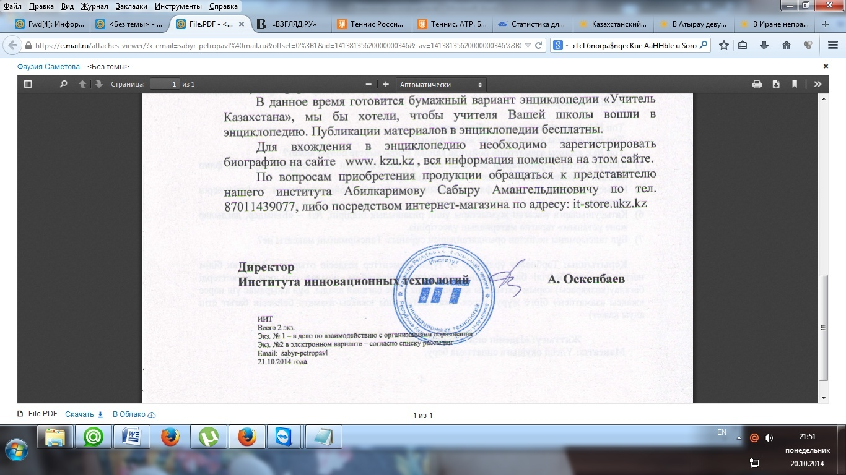

**Руководителям организации образования**

**Институт инновационных технологий** в целях совершенствования системы мониторинга развития образования, предлагает республиканские конкурсы, конференции, для педагогов, учащихся, студентов детей и их родителей:

|  |  |  |  |
| --- | --- | --- | --- |
| **№** | **Конкурс для педагогов** | **№** | **Конкурс для детей и их родителей**  **Конкурс для учащихся, студентов** |
| 1 | Лучшая методическая разработка | 1 | Лучшее сочинение |
| 2 | Лучший педагогический опыт | 2 | Лучший рассказ |
| 3 | Лучшее портфолио педагога | 3 | Лучший рисунок |
| 4 | Моё педагогическое открытие | 4 | Самая лучшая фотография |
| 5 | Педагогическая копилка | 5 | Лучший доклад |
| 6 | Рабочая программа педагога | 6 | Лучший реферат |
| 7 | Лучший научный проект | 7 | Лучший научный проект |
| 8 | Лучший педагог-новатор | 8 | Лучший предметный кроссворд |
| 9 | Лучший открытый урок | 9 | Лучшее портфолио учащегося |
| 10 | Лучший современный урок | 10 | Лучшая праздничная открытка |
| 11 | Секреты профессионализма | 11 | Юный поэт |
| 12 | Лучший урок с использованием ИКТ | 12 | Мой край родной |
| 13 | Лучшая презентация к уроку | 13 | Мой любимый город |
| 14 | Разработка тестовых заданий для мониторинга и оценки качества учебных достижений | 14 | Мои лучшие друзья |
| 15 | Здоровьесберегающие технологии в практике педагога | 15 | Героические страницы истории отечества |
| 16 | Лучший классный час | 16 | Я выбираю здоровый образ жизни! |
| 17 | Лучший творческий урок | 17 | Творчество юных мастеров |
| 18 | Лучшее внеклассное мероприятие | 18 | Моя будущая профессия |
| 19 | Лучший сценарий праздника | 19 | Красота природы. Времена года |
| 20 | Лучший мастер-класс | 20 | Лучшая презентация учащегося к уроку |
| 21 | Патриотическое воспитание учащихся |  |  |
| 22 | Воспитатель — наставник |  |  |
| 23 | Мой любимый город |  |  |
| 24 | Библиотека – моя судьба |  |  |
| 25 | [Инновационные подходы в работе библиотек](http://kko.kz/ru/app/kitaphana-zh-mysynda-y-innovatsiyaly-dister/) |  |  |
| 26 | Учитель — логопед |  |  |
| 27 | Логопедическое занятие |  |  |
| 28 | Логопедический кейс |  |  |
| 29 | Логопедическое пособие своими руками |  |  |
| 30 | Лучшее портфолио психолога |  |  |
| 31 | Самопрезентация педагога психолога. Я и моя профессия |  |  |
| 32 | Психомоторная коррекция в работе с детьми |  |  |
| 33 | Инновационная деятельность в работе психолога |  |  |

**Конференции**

|  |  |
| --- | --- |
| **№** | **Наименование конференции** |
| 1 | Познание Абая |
| 2 | Жизненный путь первого казахстанского профессионального дипломата Назира Торекулова |
| 3 | Проблемы финансового менеджмента в современных условиях |
| 4 | Поиск эффективных форм и методов обучения: современное состояние, проблемы, перспективы |
| 5 | Современный учебно-воспитательный процесс: теория и практика |
| 6 | Формы и методы патриотического воспитания: традиции и инновации |
| 7 | Развитие творческого мышления и творческих способностей учащихся |
| 8 | Современный урок — проблемы, подходы, решения |
| 9 | Актуальные проблемы преподавания творческих дисциплин в контексте современного образования и культуры |
| 10 | Развитие системы образования: опыт, проблемы, пути решения |
| 11 | Актуальные вопросы дошкольного, начального и общего среднего образования |
| 12 | Проблемные вопросы профилактики и предотвращения детской наркомании |
| 13 | Детская и подростковая психология: теория и практика |
| 14 | Практические аспекты использования интеллектуальных технологии в сфере образования |
| 15 | Основные аспекты использования инновационных технологии в образовательном процесс |
| 16 | Инклюзивное образование: современные методы и инструменты |
| 17 | Начальное образование: теория, практика и тенденции развития |
| 18 | Дошкольное образование: теория, практика и тенденции развития |
| 19 | Психология детей и подростков |

Участие в конкурсах и конференциях платно – 2700 тг, за каждую конкурсную работу. Проводятся круглый год и каждый неделю проводятся итоги. Всем участникам предоставляются сертификаты (Приложение 2) об участии, победители награждаются дипломами (Приложение 3). Для участия необходимо отправить заявку (приложение 1), конкурсную работу и квитанцию об оплате на электронную почту: sabyr-petropavl@mail.ru

Оплата производится через:

- карточку народного банка 4402 5735 8038 5682 (материальная помощь);

- отделение Казпочты по адресу: г.Астана, пр.М.Жумабаева, дом 9, кв.145, срочный перевод АбилкаримовСабырАмангельдинович (материальная помощь);

- Qiwi-кошелек 8705 331 5065.

Более подробная информация и справки у представителя Института инновационных технологий Абилкаримов Сабыр Амангельдинович по телефонам 8705 331 5065, 8701 143 9077, e-mail: sabyr-petropavl@mail.ru, только ватсап 8707962-4808



Приложение 1 – Қосымша 1

Форма заявки на участие в республиканском конкурсе «Института инновационных технологий»

|  |  |
| --- | --- |
| Фамилия, имя, отчество участника (если участвует ученик, то тогда указать данные руководителя-педагога) |  |
| Полное наименование места работы, учебы |  |
| Должность (класс) |  |
| Наименование конкурса |  |
| Телефоны, E-mail |  |
| Язык |  |

Приложение 2 – Сертификат үлгісі, Пример Сертификата

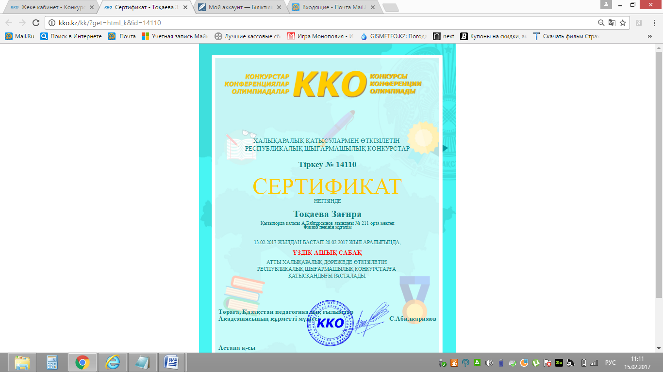

Приложение 3 – Диплом үлгісі, Пример Диплома

